**LAPORAN PRAKTIK KERJA LAPANGAN**

**IMPLEMENTASI *SETTING* *THIN CLIENT* UNTUK KEBUTUHAN KARYAWAN DI PT. SARI DUMAI OLEO**



Disusun :

**ALWI NOPRIANSA**

**NIM. 202013019**

**PRODI TEKNIK INFORMATIKA**

**POLITEKNIK KAMPAR**

**2023**

# **LEMBAR PENGESAHAN**

Judul : Implementasi *Setting* *Thin client* untuk Kebutuhan

Karyawan di PT. Sari Dumai Oleo

Nama : Alwi Nopriansa

NIM : 202013019

Program Studi : Teknik Informatika

Menyetujui,

Dosen Pembimbing

**Antoni Pribadi, M.Kom**

Wakil Direktur I Ketua Program Studi

Bidang Akademik & Kemahasiswaan Teknik Informatika

**Fenty Kurnia Oktorina, S.T., M.Sc** **Fitri, ST., M.Sc**

**NRP. 11036006 NRP. 11036007**

# **LEMBAR PERSETUJUAN**

Nama Mahasiswa : Alwi Nopriansa

NIM : 202013019

Program Studi : Teknik Informatika

Lokasi PKL : PT. Sari Dumai Oleo

Waktu Pelaksanaan : 16 April 2023– 16 Juni 2023

Judul Laporan : Implementasi *Setting* *Thin client* untuk Kebutuhan

Karyawan di PT. Sari Dumai Oleo



**Menyetujui,**

*Manager IT*

PT. Sari Dumai Oleo

**Hendra Wirianto**

Pembimbing Lapangan I Pembimbing Lapangan II

**Bambang Setiawan Prabu Gerriansyah**

# **KATA PENGANTAR**

Puji syukur kehadirat Allah SWT yang senantiasa melimpahkan rahmat dan hidayah-Nya, sehingga penulis dapat menyelesaikan laporan praktik kerja lapangan yang berjudul “Implementasi *Setting* *Thin client* untuk Kebutuhan Karyawan di PT. Sari Dumai Oleo”.

Dalam melaksanakan praktik kerja lapangan ini, Penulis menyadari bahwa laporan ini dapat diselesaikan berkat dukungan dan bantuan dari berbagai pihak. Penulis sangat berterima kasih kepada semua pihak yang telah membantu dalam penyelesaian laporan ini dan secara khusus pada kesempatan ini penulis menyampaikan ucapan terima kasih kepada yang terhormat:

1. Antoni Pribadi, M.Kom selaku dosen pembimbing Praktik Kerja Lapangan
2. Bapak Fitri ST., M.Sc selaku ketua program studi D3 Teknik Informatika.
3. Ibu Nina Veronika ST., M.Sc selaku Direktur Politeknik Kampar.
4. Bapak Bambang Setiawan, S.T dan bapak Prabu Gerryansyah, S.Kom selaku pembimbing dan Mentor Praktik Kerja Lapangan di PT. Sari Dumai Oleo
5. Orang tua dan saudara/i yang telah memberikan *support* dan semangat selama menjalani praktik kerja lapangan.
6. Almamater Program Studi Teknik Informatika yang selalu saya banggakan.
7. Karyawan dan karyawati di PT. Sari Dumai Oleo yang memberi arahan dan masukan serta bantuan selama proses magang berjalan.
8. Rekan dan sahabat seperjuangan Angkatan 2020 khususnya program studi Teknik informatika yang tidak dapat disebutkan satu-persatu namanya yang telah memberikan masukan sehingga tugas akhir ini dapat terselesaikan.

Penulis juga menyadari laporan ini masih banyak kekurangan. oleh karena itu, kritik dan saran yang bersifat membangun demi kesempurnaan akan penulis terima dengan senang hati. Semoga tugas akhir ini dapat menjadi motivasi besar upaya meningkatkan kualitas kedepan.

Bangkinang, Agustus 2023

Penulis

# **DAFTAR ISI**

LEMBAR PENGESAHAN ii

LEMBAR PERSETUJUAN iii

KATA PENGANTAR iv

DAFTAR ISI v

DAFTAR GAMBAR vii

DAFTAR TABEL viii

BAB I PENDAHULUAN 1

A.Latar Belakang 1

B.Tujuan Praktik Kerja Lapangan 2

C.Manfaat Praktik Kerja Lapangan 2

D.Waktu dan Tempat PKL 3

BAB II KEADAAN UMUM LOKASI PKL 4

A.Sejarah Perusahaan 4

B.Struktur Organisasi Perusahaan 6

C.Kegiatan Umum Perusahaan 7

BAB III KEGIATAN PKL 9

A.Pelaksanaan Praktik Kerja Lapangan 9

B.Metode Pelaksanaan 13

BAB IV PEMBAHASAN 14

A.Landasan Teori 14

B.Deskripsi *Thin client* 14

C.Alur instalasi *thin client* 16

BAB V KESIMPULAN DAN SARAN 27

A.Kesimpulan 27

B.Saran 27

DAFTAR PUSTAKA 28

LAMPIRAN 29

REKAP JURNAL PKL 30

# **DAFTAR GAMBAR**

Gambar 2.1 Tugu PT. Sari Dumai Oleo 4

Gambar 2.2 struktur organisasi departemen IT 6

Gambar 3.1 Rekapitulasi inventaris departemen IT 10

Gambar 3.2 Pemasangan kabel FO 10

Gambar 3.3 Survei lapangan project WB 11

Gambar 3.4 Pengawasan lapangan pemasangan CCTV 12

Gambar 3.5 Crimping kabel LAN 12

Gambar 3.6 Instalasi monitor dan thin client 13

Gambar 4.1 Komputer proses booting 17

Gambar 4.2 Komputer management 18

Gambar 4.3 Menonaktifkan Admin 18

Gambar 4.4 Mengganti nama administrator menjadi wk_adm 19

Gambar 4.5 Set nama dekstop 19

Gambar 4.6 Melihat serial number monitor 20

Gambar 4.7 Set nama thin client 20

Gambar 4.8 Menu pada Removable Storage Access 21

Gambar 4.9 Menonaktifkan semua pengaturan di Removable Storage Access 21

Gambar 4.10 masuk menu regedit 22

Gambar 4.11 Menu USBSTOR 22

Gambar 4.12 Membuat DWORD baru 23

Gambar 4.13 Update dan penetapan pengaturan yang telah selesai 23

Gambar 4.14 Mengatur date and time 24

Gambar 4.15 Menonaktifkan windows defender 24

Gambar 4.16 Mengaktifkan remote connections 25

Gambar 4.17 Mengatur penggunaan proxy 25

Gambar 4.18 Mengatur IP address dan DNS server 26

# **DAFTAR TABEL**

Tabel 1. 1 Jadwal kerja karyawan dan magang di PT. Sari Dumai Oleo 3

Tabel 2. 1 Plant dan kapasitas per hari 5

Tabel 3. 1 Spesifikasi monitor 16

Tabel 3. 2 Spesifikasi thin client 16

# 

# **BAB I PENDAHULUAN**

1. **Latar Belakang**

Pada Politeknik Kampar praktik kerja lapangan merupakan salah satu mata kuliah yang diwajibkan terhadap mahasiswa yang bertujuan untuk memberikan kesempatan mahasiswa menambah wawasan secara langsung di dunia kerja. Mahasiswa yang melakukan Praktik kerja lapangan adalah mahasiswa program studi Diploma 3 Politeknik Kampar tingkat 3 (tiga), minimal berada pada semester IV(enam).

Praktik kerja lapangan yang dilakukan di PT. Sari Dumai Oleo (SDS 2) merupakan cabang dari PT. Sari Dumai Sejati (SDS 1) yang fokus beroperasi pada hilir kelapa sawit. PT. Sari Dumai Oleo adalah perusahaan yang bergerak di bidang produksi minyak kelapa sawit dan produk turunannya. Seiring pertumbuhan perusahaan, kebutuhan dalam teknologi informasi yang handal dan efisien juga semakin penting. Salah satu aspek penting dalam infrastruktur teknologi informasi adalah perangkat keras yang digunakan oleh karyawan yang memerlukan komputer sebagai media penyimpanan dan laporan yang akan digunakan sebagai rekapitulasi dan pencatatan data valid.

Pada PT. Sari Dumai Oleo tentunya memiliki konsep pembangunan jaringan komputer yang digunakan telah Standar Operasional Prosedur (SOP) perusahaan, dengan ketentuan dan syarat yang sudah diberlakukan. Untuk menunjang produktivitas kerja yang ada pada setiap perusahaan atau instansi yang mempresentasikan data berupa kombinasi dari dua atau lebih data tunggal (teks, gambar dan suara). Oleh karena itu, Dalam pengaplikasian banyak perusahaan atau instansi yang menggantikan perangkat PC *dekstop* dengan perangkat *thin client* yang memiliki kinerja tidak begitu besar.

*Thin client* adalah perangkat keras sederhana yang digunakan untuk mengakses aplikasi dan data yang berada di *server* pusat melalui jairngan. Dengan

menggunakan *thin client*, karyawan dapat mengakses dan menggunakan aplikasi yang diperlukan tanpa memakan sumber daya komputasi yang besar di perangkat.

Jaringan *thin client* yaitu salah satu konsep yang dikembangkan untuk mendukung pembangunan infrastruktur jaringan komputer yang efisien dari sisi pengelolaan, konsumsi daya, infrastruktur sistem dan biaya. Penerapan jaringan komputer *thin client* diaplikasikan dengan mengoptimalkan kinerja komputer pusat atau *server* sebagai media pengolahan, pengoperasian dan pendistribusian data terpadu pada aktivitas yang dilakukan dengan menggunakan perangkat lunak. Maka dari itu, *server* harus memiliki kinerja yang lebih baik dibandingkan dengan perangkat terminal pengguna agar dapat memfasilitasi seluruh aktivitas pengguna dalam jaringan *thin client*. Beberapa manfaat dari penggunaan *thin client* antara lain : hargan *thin client* relatif lebih murah daripada komputer konveksional sehingga penggunaan biaya diminimalisir, pemeliharaan dan pembaruan perangkat lunak dapat dilakukan secara sentralisasi di *server* pusat, *thin client* tidak menyimpan data secara lokal, sehingga resiko kehilangan data atau serangan malware pada perangkat klien dikurangi, skalabilitas dan fleksibelitas untuk penambahan klien baru. Selain itu, karyawan dapat mengakses aplikasi dan data dari mana saja dengan cara login ke akun pada semua komputer yang tersedia.

1. **Tujuan Praktik Kerja Lapangan**
2. Menerapkan pengetahuan yang telah didapatkan di kuliah secara langsung di tempat Praktik Kerja Lapangan (PKL)
3. Untuk menerapakan ilmu dan pengetahuan yang didapatkan selama kuliah ke dunia industri kerja
4. Menambah pengalaman, wawasan, pengetahuan baru, dan mengembangkan sikap profesional dalam kerja
5. Untuk memberikan mahasiswa kesempatan mengaplikasikan pengetahuan dan keterampilan yang telah dipelajari dalam lingkungan kerja nyata.
6. **Manfaat Praktik Kerja Lapangan**
7. Mahasiswa memperoleh pengetahuan dan pengalaman yang akan membuka pemikiran yang lebih luas mengenai disiplin ilmu yang ditekuni
8. Membantu mahasiswa mengembangkan keterampilan teknis dalam dunia kerja
9. Membantu menjalin kerja sama antara kampus dan perusahaan
10. Melatih mahasiswa dalam beradaptasi dan bersosialisasi terhadap karyawan dan lingkungan dunia kerja
11. Melatih diri agar lebih disiplin, bertanggung jawab dan tuntutan dalam dunia kerja
12. **Waktu dan Tempat PKL**

Pelaksanaan praktik kerja lapangan dilaksanakan selama 14 minggu yang dimulai pada tanggal 16 maret 2023 sampai dengan 15 juni 2023. Praktik kerja lapangan dilakukan di PT. Sari Dumai Oleo yang beralamat di Lubuk Gaung, kecamatan Sungai Sembilan, kota Dumai, Riau. Adapun jadwal kerja di PT. Sari Dumai Oleo sebagai berikut :

Tabel 1. 1 Jadwal kerja karyawan dan magang di PT. Sari Dumai Oleo

|  |  |  |  |
| --- | --- | --- | --- |
| Hari | Jam Masuk | Istirahat | Jam Pulang |
| Senin – Jumat | 08.00 WIB | 12.00 s/d 13.30 WIB | 17.00 WIB |
| Sabtu | 08.00 WIB | - | 12.00 WIB |

# 

# **BAB II KEADAAN UMUM LOKASI PKL**

1. **Sejarah Perusahaan**

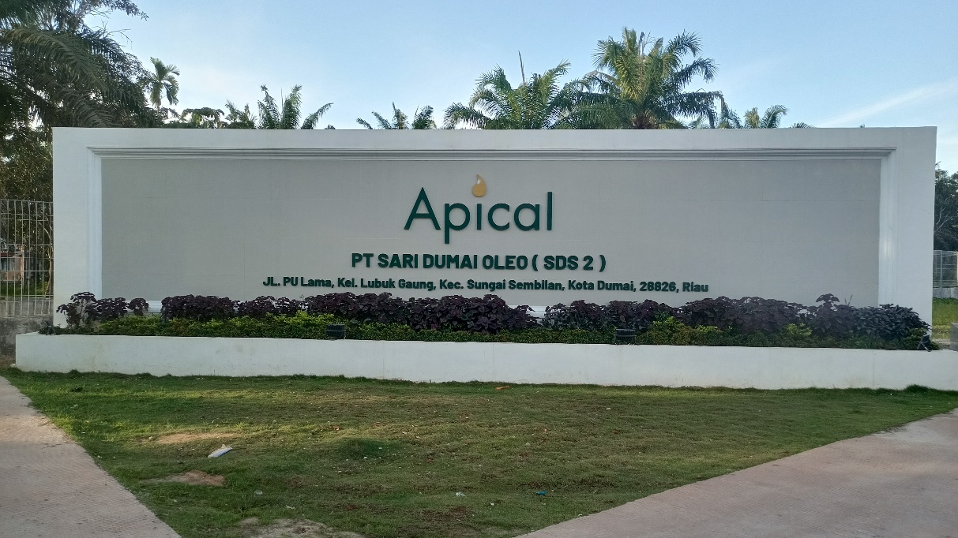

Gambar 2. 1 Tugu PT. Sari Dumai Oleo

PT. Sari Dumai Oleo adalah perusahaan yang tergabung dalam Apical group. RGE Pte Ltd yang didirikan oleh Sukanto Tanoto pada tahun 1973 sebagai RGM.Asset yang dimiliki oleh perusahaan RGE perhari melebihi US$ 15 miliar dengan lebih dari 50.000 karyawan yang memiliki operasi di Indonesia, China, Malaysia, Brazil, Philipina dan jaringan penjualan meliputi empat benua yang berpusat di Singapura. RGE Ltd sebuah group perusahaan kelad dunia yang berfokus pada industri manufaktur berbasis sumber daya yang produknya diubah menjadi produk akhir yang dapat meningkatkan kualitas hidup sehari-hari.

Apical group Ltd adalah salah satu eksportir minyak terbesar di Indonesia, memiliki dan mengontrol spectrum yang luas dari nilai bisnis minyak sawit dari sumber untuk distrubutor dan begerak dibidang penyulingan, pengolahan dan perdagangan minyak sawit untuk keperluan domestik dan ekspor internasional. Model bisnis Apical group dibangun berdasarkan atas tiga kekuatan, yaitu:

1. Sebuah sumber CPO jaringan yang handal dan luas di Indonesia
2. Integrasi penuh atas kilang primer dan sekunder efisien dilokasi strategis di Indonesia dan China
3. Saluran logistik yang efisien didukung oleh manufaktur Apical sendiri untuk memberikan kualitas CPO dan CPKO kepada customer baik diverifikasi muali dari rumah perdagangan internasional untuk pembeli industri lokal

Apical dibentuk pada tahun 2006 untuk mengkonsulidasikan bisnis hilir kelap sawit dan RGE, kegiatan usaha hilir sebenarnya dimuali dari jauh lebih awal pada tahun 1989 dengan perolehan 30 ton per kilang minyak sawit perhari di Tanjung Balai Sumatera oleh Asian Agri.

Bisnis Apical group terdari beberapa aktivitas-aktivitas utama yaitu sebagai berikut :

1. Pengilangan dan fraksinasi CPO (*Crude Palm Oil*) dan CPKO (Crude Palm Kernel Oil) dan minyak nabati
2. Penghancuran inti sawit
3. Produksi mentega putih, margarin dan powder fat, formulated fats dan biodiesel
4. Produksi asam lemak dan gliserol
5. Perdagangan dan distributor CPO dan CPKO ke pasar global

Apical group untuk wilayah sumatera memiliki luas lahan sawit sekitar 150.000 Ha dan 17 unit PKS (Pabrik Kelap Sawit). Bahan baku yang dibutuhkan oleh PT. Sari Dumai Oleo adalah CPO yang disuplai dari berbagai PKS yang tergabung dalam Apical group yang nantinya akan didistribusikan melalui truk tangki dan tangker pengangkat CPO.

PT. Sari Dumai Oleo memiliki 4 plant yaitu Refinery, Oleochemicals, Biodisel, KCP (Kernel Crushing Plant), dan Hidrogen yang berkapasitas produksi tiap plant tersebut sebagai berikut :

Tabel 2. 1 Plant dan kapasitas per hari

| **Plant** | **Kapasitas (TPD)** |
| --- | --- |
| *Refinery 1* | 1.700 |
| *Refinery 2* | 1.700 |
| *Refinery 3* | 3.200 |
| *Refinery 4* | 1.800 |
| *Refinery 5* | 650 |
| *Oleochemicals* | 1.000 |
| *Biodisel* | 1.200 |
| KCP | 1.580 |

Sehingga total kapasitas produksinya sebesar 12.830 TPD (Ton per Day). PT. Sari Dumai Oleo beroperasi selama 24 jam setiap harinya. Kecuali pada saat *break* yaitu perawatan menyeluruh terhadap peralatan pabrik. Break yaitu perawatan secara berkala yaitu 1 bulan sekali setiap plant.

1. **Struktur Organisasi Perusahaan**

Struktur organisasi merupakan suatu kerangka yang mewujudkan pola tetap dari hubungan-hubungan diantara bidang kerja, maupun orang yang menunjukan kedudukan, wewenang dan tanggung jawab masing-masing dalam suatu sistem kerjasama (Muljawan, 2019). Berikut merupakan struktur organisasi Departemen IT :

1. Struktur organisasi departemen IT

Struktur organisasi PT. Sari Dumai Oleo di unit IT dipimpin langung oleh seorang *General Manager* yang akan dibantu oleh 2 SPV IT dan *IT support service*

Struktur organisasi departemen IT dapat dilihat pada gambar berikut :

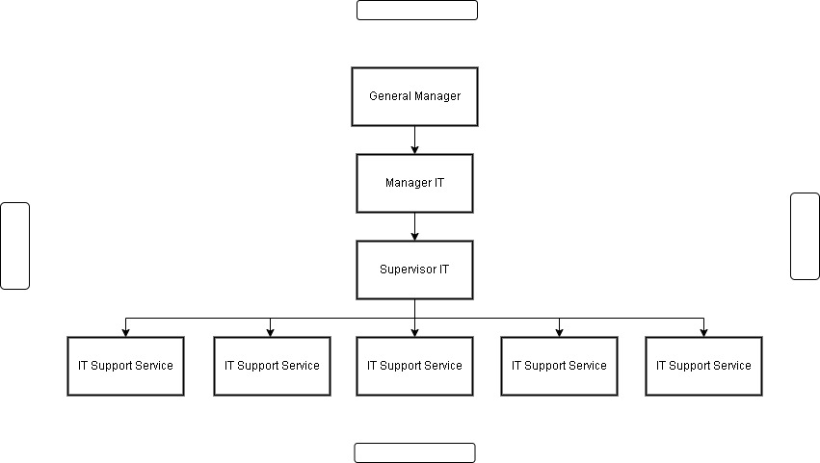

Gambar 2. 2 struktur organisasi departemen IT

Tugas masing-masing dari struktur tersebut adalah sebagai berikut :

1. *General Manager,* yaitu seseorang yang memimpin semua unit manajemen. Secara umum tugasnya adalah bertanggung jawab atas keseluruhan operasional perusahaan, memimpin tim manajemen dan membuat keputusan strategis dan komunikasi dengan departemen pihak internal
2. *Manager IT,* yaitu seseorang pemimpin departemen IT yang bertanggung jawab terhadap kelangsungan fasilitas IT di suatu perusahaan. Beberapa tugas umum dari manager IT yaitu mengelola staf, merekrut dan melatih karyawan IT, memulai sistem, membuat planning dan program kerja, membuat kebijakan dan prosedur, menjaga lingkungan kerja yang aman, dan evaluasi operasi IT
3. *Supervisor IT*, yaitu seseorang yang bertanggung jawab dalam instalasi, pemeliharaan dan peningkatan sistem teknologi perusahaan. Beberapa tugas umum dari *supervisor IT* adalah mengawasi pekerjaan sehari-hari dalam departemen IT, memberikan arahan kepada tim *IT Support Service,* melakukan pemantauan kinerja, menangani isu-isu eskalasi yang muncul dari pengguna dan laporan *IT support service*
4. *IT Support Service,* yaitu seseorang yang bertanggung jawab atas instalasi, evaluasi dan peningkatan terhadap tiga objek utama yaitu komputer, *software*, *software* dan pengembangan sistem jaringan atau network sistem. Beberapa tugas umum dari *IT support service* adalah memberikan dukungan teknis dan bantuan kepada pengguna seperti *hardware*, *software*, jaringan dan sistem lainnya, menangani permintaan dukungan dan tiket masalah dari pengguna, melakukan instalasi, konfigurasi dan pemeliharaan perangkat serta menganalisis masalah teknis dan memberikan solusi yang sesuai.
5. **Kegiatan Umum Perusahaan**

PT. Sari Dumai Oleo (SDS II) adalah perusahaan yang tergabung dalam Apical Group yang didirikan oleh Sukanto Tanoto pada tahun 1973. Kegiatan umum PT. Sari Dumai Oleo (SDS II) terfokus dalam kegiatan Hilir produksi minyak sawit dari sumber minyak mentah (CPO) dan inti minyak sawit mentah (CPKO), penyulingan minyak nabati, pengolahan inti sawit dan pembuatan produk konsumen, lemak fungsional dan biodisel.

# 

# **BAB III KEGIATAN PKL**

1. **Pelaksanaan Praktik Kerja Lapangan**

Pelaksanaan praktik kerja lapangan (PKL) diawali dengan menyerahkan suarat permohonan PKL serta berkas-berkas yang diperlukan oleh perusahaan sebagai persyaratan melakukan PKL. Adapaun kegiatan praktik kerja lapangan yang dilakukan di PT. Sari Dumai Oleo sebagai berikut :

1. Perkenalan

Perkenalan diawali oleh pihak *management* TC (*Training center*) yang melakukan mempresentasikan sejarah perusahaan, visi misi, tujuan, bagian gedung perusahaan dan peraturan yang ditetapkan. Selanjutnya adalah melakukan tandatangan persyaratan magang dan pengarahan tugas-tugas yang dapat dilakukan selama praktik kerja lapangan (PKL) serta memberikan etika dalam melaksanakan magang kedepannya.

1. Penempatan posisi

Sesuai yang terdapat di Apical group lokasi Dumai terdapat tiga bagian seperti PT. Sari Dumai Sejati (SDS 1), PT. Sari Dumai Oleo (SDS 2) dan Apical Kao Chemical (AKC). PT. Sari Dumai Oleo terdiri dari beberapa bagian lokasi tempat kerja diantaranya yaaitu : *Production*, *Refineries*, *Oleochemicals*, *Biodisel*, *KCP*, *Power* *Plant*, *WWTP*, *QC*, *HSE*, *PPIC*, *IT*, *Jetty* *Operation*, *Logistic*, *Purchasing*, *SSL*, dan *Stores*. Untuk penempatan lokasi kegiatan Praktik Kerja Lapangan (PKL) berada pada bagian kantor PT. Sari Dumai Oleo.

1. Kegiatan praktik kerja lapangan

Kegiatan atau pekerjaan yang dilakukan saat melaksanakan praktik kerja lapangan di departemen IT PT. Sari Dumai Oleo diantaranya sebagai berikut :

1. Melakukan rekapitulasi inventaris departemen IT

Setelah melakukan pekerjaan seperti pemasangan monitor dan *thin client* baru, kemudian melakukan rekapitulasi identitas dan spesifikasi yang digunakan

seperti versi monitor, *serial number, mac address, IP address,* lokasi penempatan dan sebagainya.

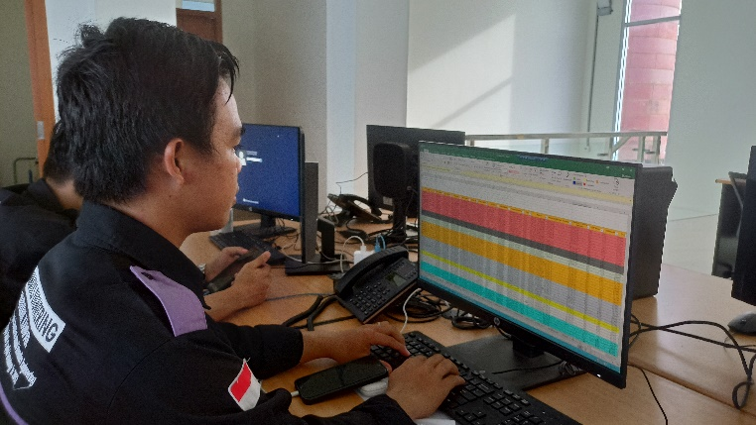

Gambar 3. 1 Rekapitulasi inventaris departemen IT

1. Melakukan pemasangan kabel *Fiber optic*

Dalam pelaksaanaan pkl, anak pkl melakukan pemasangan kabel *fiber optic* pada sebuah *port switch cisco* yang akan digunakan untuk menghubungkan jaringan untuk kebutuhan pemasangan CCTV

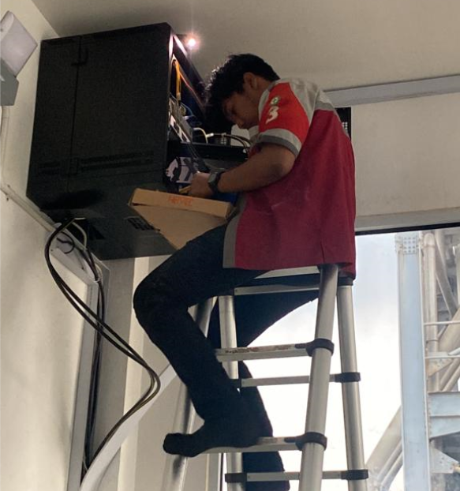

Gambar 3. 2 Pemasangan kabel FO

1. Melakukan *survei* lapangan untuk project *weight balance portable* dan *permanen*

Pada pelaksanaan pkl, anak pkl ikut berpartisipasi dalam melakukan *survei* lapangan untuk kebutuhan project pembangunan *weight balance portable* dan *permanen*. Dalam *survei* tersebut dilakukan pengukuran dan penentuan material-material yang akan digunakan secara bersama-bersama.

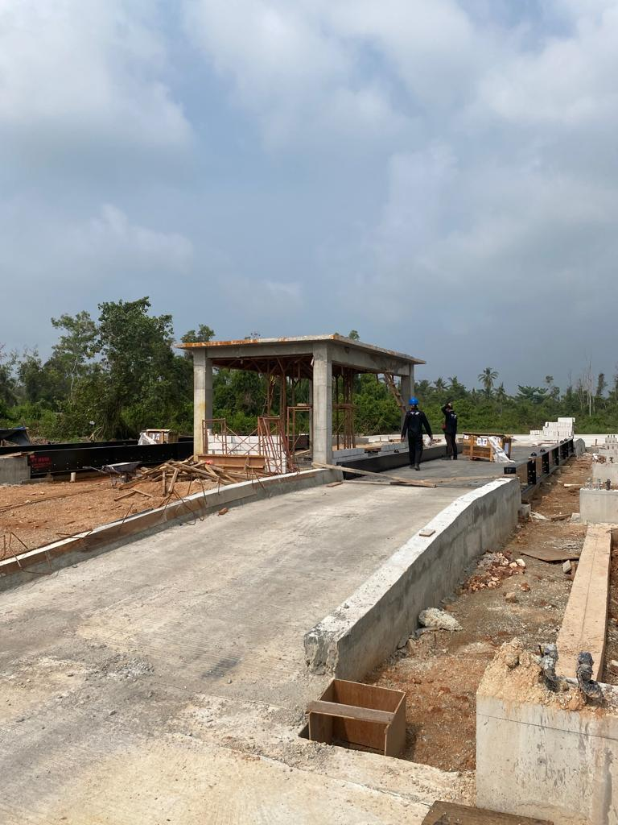

Gambar 3. 3 Survei lapangan project WB

1. Melakukan pengawasan lapangan vendor untuk pemasangan CCTV

Dalam pelaksanaan pkl, anak pkl melakukan pengawasan pekerjaan vendor untuk instalasi CCTV di *greendoors*. Pemasangan cctv ini dilakukan setelah project pembangunan *weight balance portable* telah selesai.

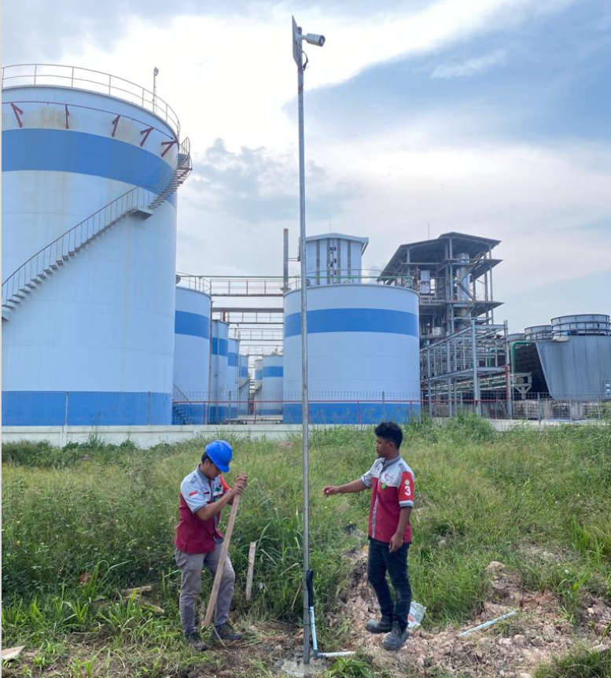

Gambar 3. 4 Pengawasan lapangan pemasangan CCTV

1. Melakukan *crimping* kabel LAN

Dalam pelaksanaan pkl, terdapat beberapa komputer karyawan memiliki masalah jaringan yang tidak stabil dan sering terjadi putus. Maka dari itu, departemen IT melakukan perbaikan pada kabel LAN yang menjadi penghantar jaringan dengan cara melakukan *crimping* ulang hingga kabel LAN dapat berfungsi sesuai yang diharapkan

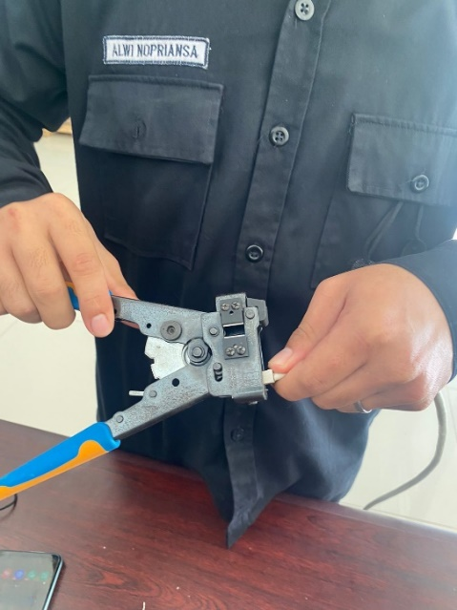

Gambar 3. 5 Crimping kabel LAN

1. Instalasi monitor dan *thin client*

Dalam pelaksanaan pkl, untuk meningkatkan kinerja maka PT. Sari Dumai Oleo melakukan rekrut karyawan atau tenaga kerja baru. Sehingga terjadi juga penambahan komputer yang akan digunakan oleh karyawan. Maka dari itu, anak pkl diminta untuk melakukan instalasi monitor dan *thin client* baru.

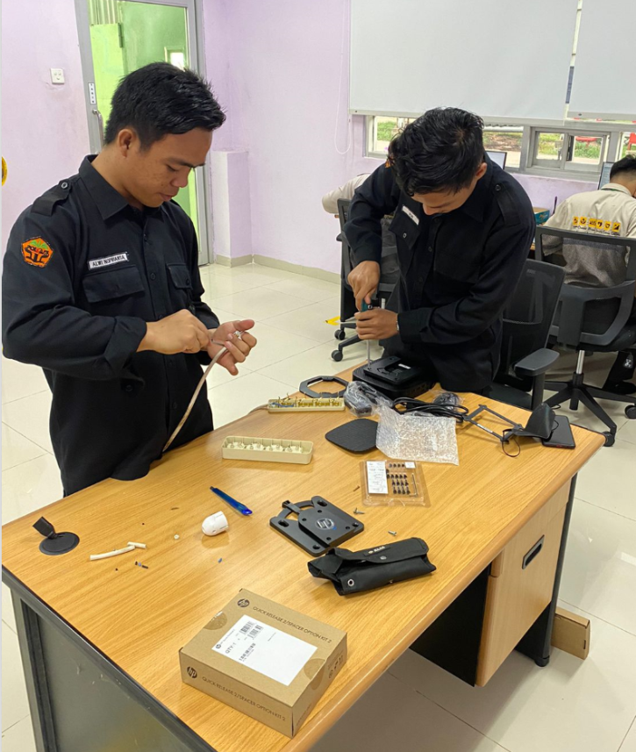

Gambar 3. 6 Instalasi monitor dan thin client

1. **Metode Pelaksanaan**
2. Diskusi

Dalam pelaksanaan praktik kerja lapangan penulis melakukan diskusi pembimbing dan melakukan praktik langsung terhadap tugas dan pekerjaan yang diberikan selama menjalankan PKL

1. Pengamatan

Selain melakukan diskusi, penulis juga mengamati pekerjaan yang di lakukan oleh pembimbing agar dapat menambah pengetahuan.

# 

# **BAB IV PEMBAHASAN**

1. **Landasan Teori**

Adapun landasan teori yang menunjang pembuatan laporan praktik kerja lapangan (PKL) ini sebagai berikut :

1. Perusahaan

Perusahaan adalah yang dilakukan secara terus-menerus, bertindak untuk memperoleh laba sebesar-besarnya dengan cara memperdagangkan atau menyerahkan barang atau mengadakan perjanjian perdagangan (Nainggolan dkk., 2021). Banyak perusahaan yang berdiri sendiri artinya tidak bergantung dengan komunitas atau suatu wadah, dan banyak juga perusahaan yang berdiri dengan naungan group. PT. Sari Dumai Oleo merupakan perusahaan yang berdiri dalam naungan Apical group Ltd yang merupakan cabang dari PT. Sari Dumai Sejati.

1. Informasi dan Teknologi (IT)

Teknologi informasi merupakan sesuatu yang berkaitan dengan penggunaan alat bantu untuk memproses dan mentransfer data dari perangkat satu ke perangkat lainnya. teknologi informasi dan teknologi komunikasi adalah dua buah konsep yang tidak terpisahkan atau biasa disebut dengan Teknologi Informasi dan Komunikasi (TIK). Jadi TIK mengandung pengertian luas yaitu segala kegiatan yang terkait dengan pemprosesan, manipulasi, pengelolaan, dan pemindahan informasi antar media (Huda, 2020). Sehingga di zaman modern saat ini, manusia tidak akan bisa menghindar dari perkembangan TIK, mulai dari anak-anak sampai dewasa. Hampir semua umat manusia sudah mengetahui dan memanfaatkan teknologi TIK dalam kehidupanya. Teknologi sangat membantu untuk mempermudah pekerjaan dan kebutuhan sehari-hari, serta menyediakan hiburan yang beragam bagi yang menginginkannya.

1. **Deskripsi *Thin client***

Jaringan *thin client* merupakan salah satu konsep yang dikembangkan untuk mendukung pembangunan infrastruktur jaringan komputer yang efisien dari sisi

komsumsi daya, infrastruktur sistem dan biaya. Penerapan jaringan *thin client* dilakukan dengan mengoptimalkan kinerja komputer pusat atau *server* sebagai media pengolahan, pemrosesan dan pendistribusian data terpadu dari aktivitas pengguna dengan perangkat lunak. Oleh karena itu, *server* harus memiliki kinerja yang lebih tinggi dibandingkan perangkat terminal pengguna agar dapat mengakomodasi seluruh aktivitas pengguna dalam jaringan *thin client (Reichenbach dkk., 2019)*.

Jaringan *thin client* merupakan konsep jaringan komputer yang mengoptimalkan sumber daya *server* untuk melakukan pemrosesan dan distribusi data hasil komputasi dan media kerja dari aplikasi atau perangkat lunak pengguna. Optimalisasi kinerja *server* untuk melakukan komputasi akan menekan aktivitas komputasi di sisi pengguna. Pada jaringan *thin client*, meliputi *Central Processing Unit* (CPU), memori, sistem operasi dan aplikasi. Pengguna dapat mengoperasikan aplikasi melalui perangkat masukan dan keluaran sebagai media pengendali dan penampil dengan perantara protokol komunikasi *client*-*server* dan layanan terminal *server* sebagai pemberi akses penggunaan sumber daya *server*. Alokasi sistem operasi dan perangkat lunak kerja setiap pengguna dilakukan dengan konsep virtualisasi desktop dari sistem operasi *server* yang ditenggarai oleh terminal *server*. Ada dua model perancangan *thin client* yang dikenal saat ini, yaitu model dumb terminal dan diskless. Dumb terminal merupakan model *thin client* dengan menggunakan perangkat terminal khusus yang dirancang sebagai terminal antar muka perangkat masukan dan keluaran pengguna. Perangkat dumb terminal umumnya diproduksi secara komersil oleh produsen. Salah satu produsen perangkat terminal pengguna adalah *NComputing*. Sementara itu, diskless merupakan model *thin client* yang menggunakan komputer dengan spesifikasi rendah sebagai terminal perangkat masukan dan keluaran pengguna (Sumbaryadi dkk., 2022).

1. **Alur instalasi *thin client***

Pada PT. Sari Dumai Oleo menggunakan spesifikasi monitor dan *thin client* sebagai berikut :

1. *Hardware* yang digunakan

Adapun spesifikasi monitor dan *thin client* yang digunakan di PT. Sari Dumai Oleo yaitu sebagai berikut :

Tabel 3. 1 Spesifikasi monitor

|  |  |
| --- | --- |
| Spesifikasi | Monitor |
| Resolusi | FHD (1920 x 1080) 60Hz |
| Kamera | NO |
| Display port | YES |

Table diatas menunjukan spesifikasi monitor yang digunakan pada PT. Sari Dumai Oleo yang sudah sesai dengan Standar Operasional Prosedur departemen IT. Penggunaan spesifikasi dengan resolusi layar FHD sebesar 1920x1080 tersebut digunakan agar karyawan dapat memaksimalkan pekerjaannya.

Tabel 3. 2 Spesifikasi thin client

|  |  |
| --- | --- |
| Spesifikasi | *Thin client* |
| Operasi sistem | Windows 10 |
| Processor | AMD Ryzen R1505G |
| Ram | 8 GB (DDR4) |
| Hardisk | 64 GB |
| VGA | *Integrated* |

Table diatas menunjukan spesifikasi *thin client* yang digunakan pada PT. Sari Dumai Oleo yang sudah sesai dengan Standar Operasional Prosedur departemen IT. Penggunaan spesifikasi diatas digunakan dengan tujuan yang sudah ditetapkan oleh departemen IT dan persetujuan pihak ketiga agar dapat memaksimalkan penggunaan komputer yang terhubung dengan *server*.

1. Alur instalasi monitor dan *thin client*

Adapun alur proses instalasi *thin client* yang sudah sesuai SOP PT. Sari Dumai Oleo adalah sebagai berikut

1. Siapkan monitor dan *Thin client* yang akan digunakan
2. Buka dan keluarkan semua perangkat yang ada di dalam kardus monitor dan *thin client*
3. Pada monitor pasangkan semua perangkat I/O yang telah dikeluarkan dari kardus monitor seperti kabel power, mouse, keyboard dan HDMI
4. Lalu pasang juga perangkat yang telah dikeluarkan dari kardus *thin client* seperti kabel *power* *thin client* dan HDMI (terhubung ke monitor).
5. Nyalakan monitor dan *thin client* untuk mulai proses *setting*

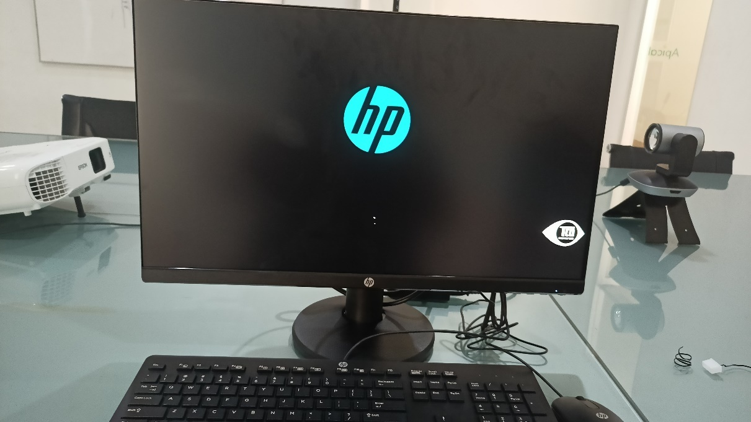

Gambar 4. 1 Komputer proses booting

1. Buka kunci monitor HP dengan cara *double click* pada logo kunci, dan *disable* monitor HP agar dapat digunakan
2. Selanjutnya buka *file explorer* dan *click* kanan pada *This PC* pilih *manage*, pilih *Local User and groups,* lalu pilih *Users*

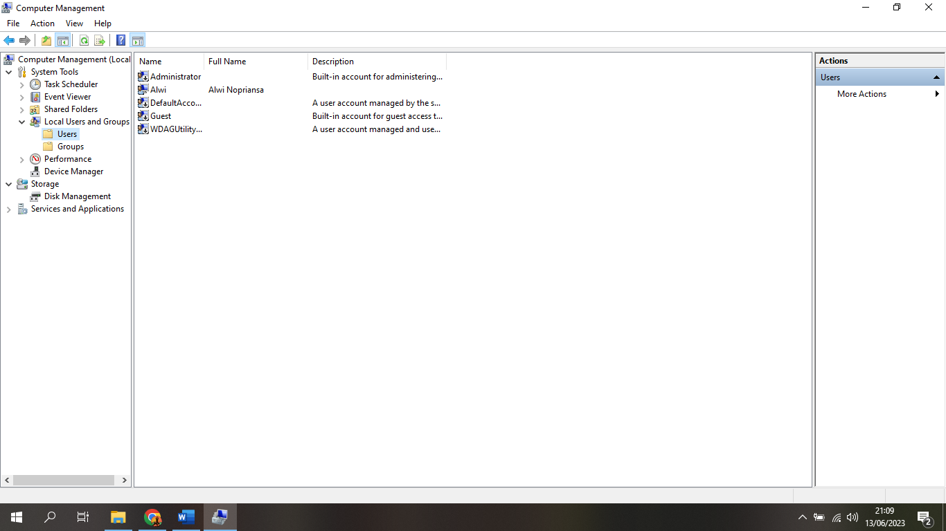

Gambar 4. 2 Komputer management

1. *Double* *click* pada Admin, ceklis *account is disable* lalu *apply* dan OK

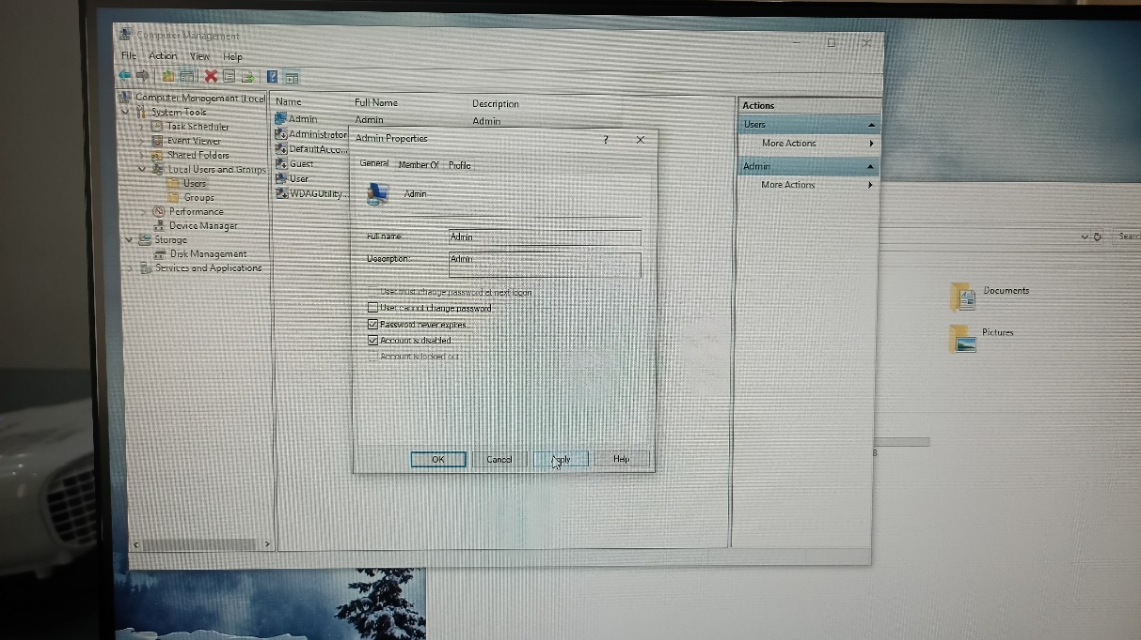

Gambar 4. 3 Menonaktifkan Admin

1. Double *click* pada *Administrator*, *unceklis account is disable* lalu *apply* dan OK
2. *Click* kanan pada *Administrator* dan ganti nama menjadi wk_adm

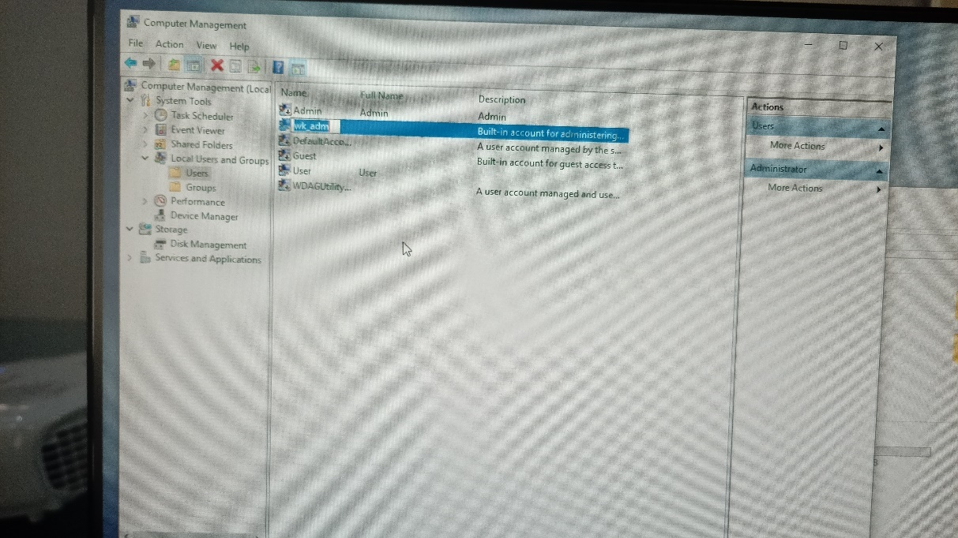

Gambar 4. 4 Mengganti nama administrator menjadi wk_adm

1. *Click* kanan pada wk_adm dan *set password* menjadi *Administrator*
2. Masih dalam *Local User and groups, Double click* pada *users* pada kolom *“Enter the object names to select*” ketikan *Users* kemudian *click* *check names* dan klik OK

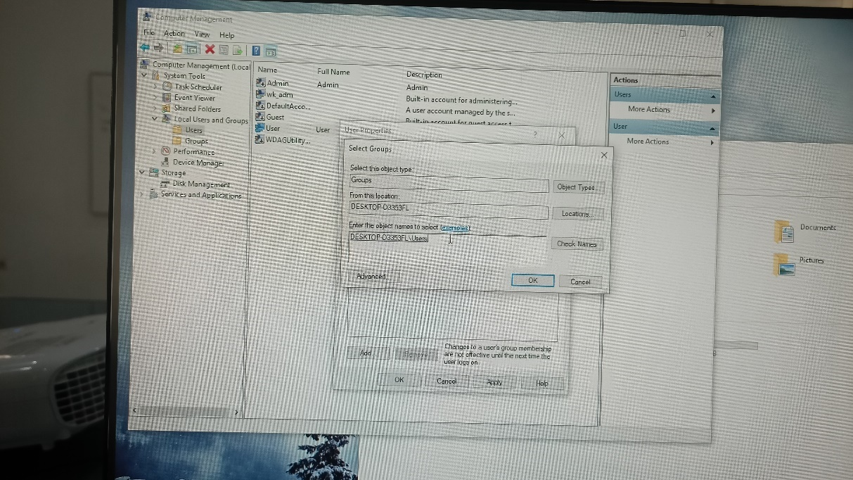

Gambar 4. 5 Set nama dekstop

1. Lakukan *restart* untuk *refresh* pengaturan yang sudah dibuat
2. *Login* ke dalam akun wk_adm dan masuk cmd, lalu ketikan “*wmic bios get serialnumber*” untuk mendapatkan *serial number* *thin client*

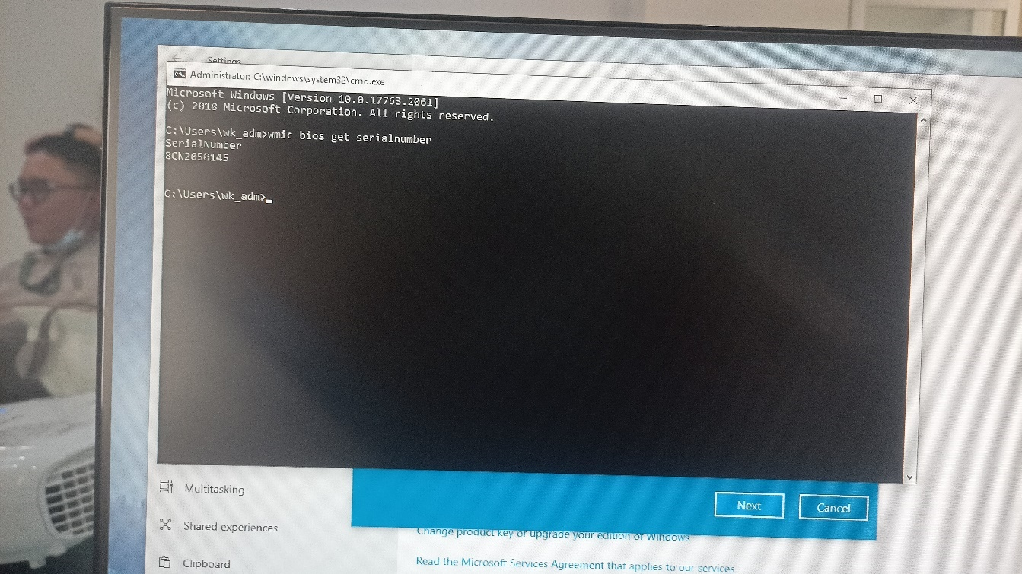

Gambar 4. 6 Melihat serial number monitor

1. *Rename* nama di *setting\system\about\rename PC*

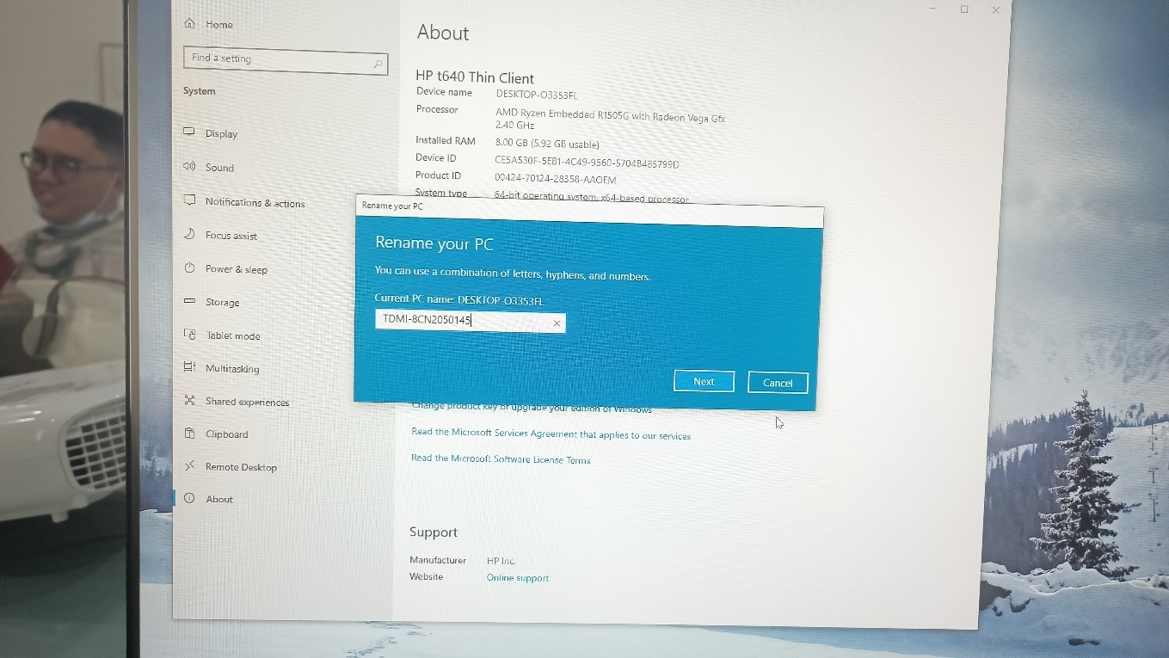

Gambar 4. 7 Set nama thin client

1. lalu pergi ke *control panel*
2. Jalankan cmd *administrator* dan ketik *gpedit.msc* lalu *enter*
3. Selanjutnya pilih *computer* *configuration* lalu *system*, *Double* *click* pada *Removable Storage Access*

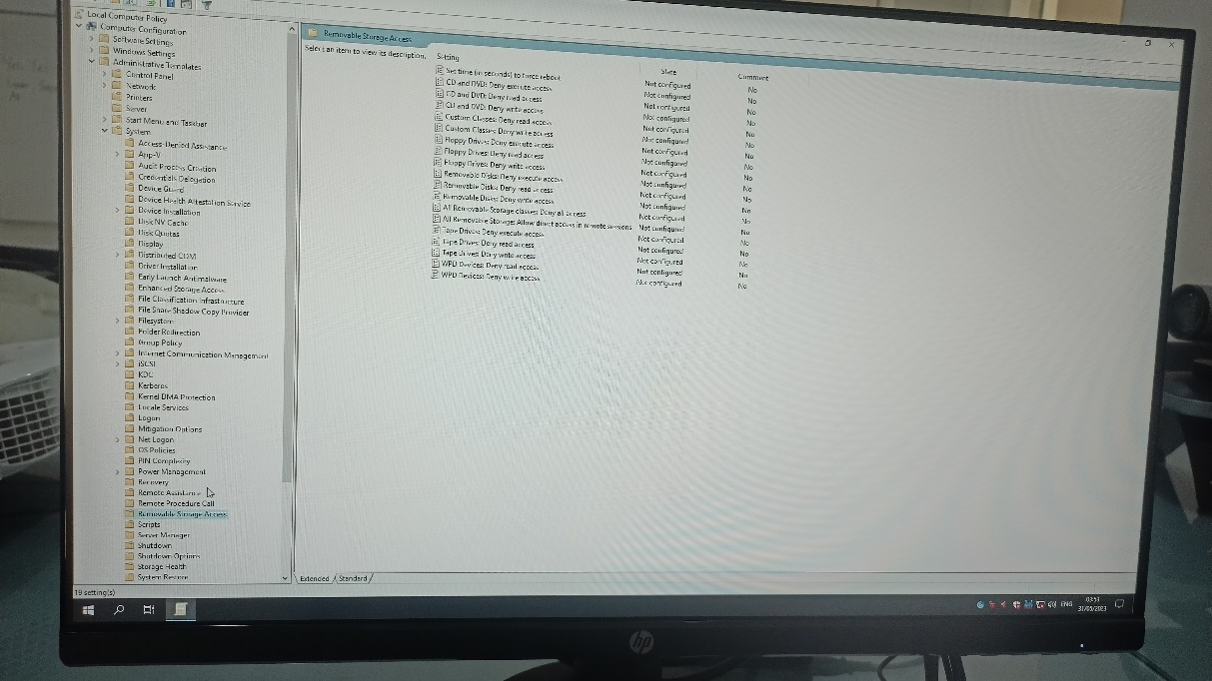

Gambar 4. 8 Menu pada Removable Storage Access

1. Pilih item paling atas dan *enable*

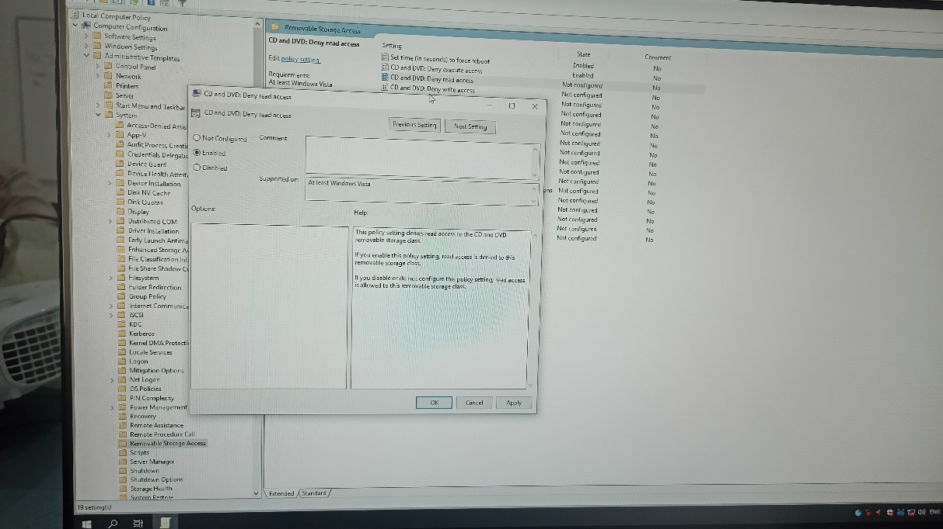

Gambar 4. 9 Menonaktifkan semua pengaturan di Removable Storage Access

1. Lakukan hal yang sama hingga selesai dan klik ok
2. Selanjutnya pilih *user configuration* lalu *system*, *Double* *click* pada *Removable Storage Access*
3. Pilih item paling atas dan *enable*. Lakukan hal yang sama hingga selesai dan klik ok
4. Jalankan *windows* *run* (win+R) dan ketik *regedit* lalu *enter*

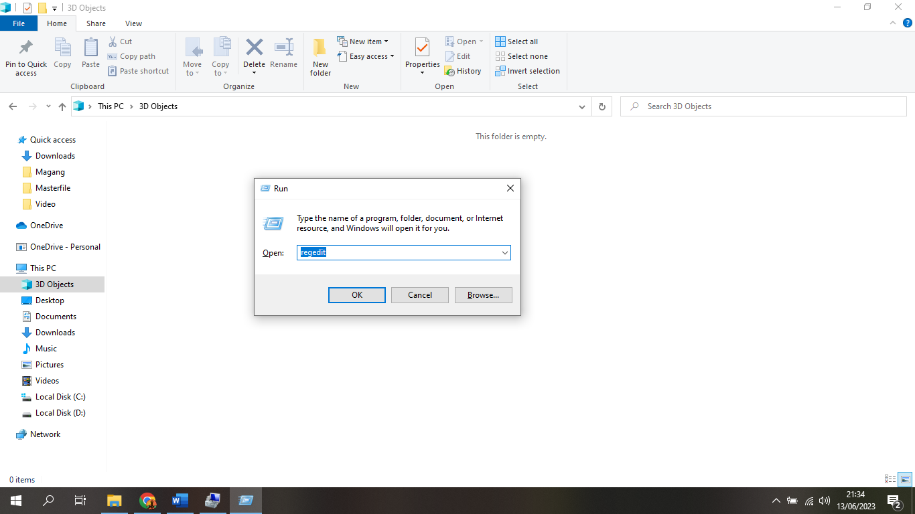

Gambar 4. 10 masuk menu regedit

1. Lalu *HKEY_LOCAL_MACHINE\SYSTEM\CurrentControlSet\Services \double* *click* pada *USBSTOR*

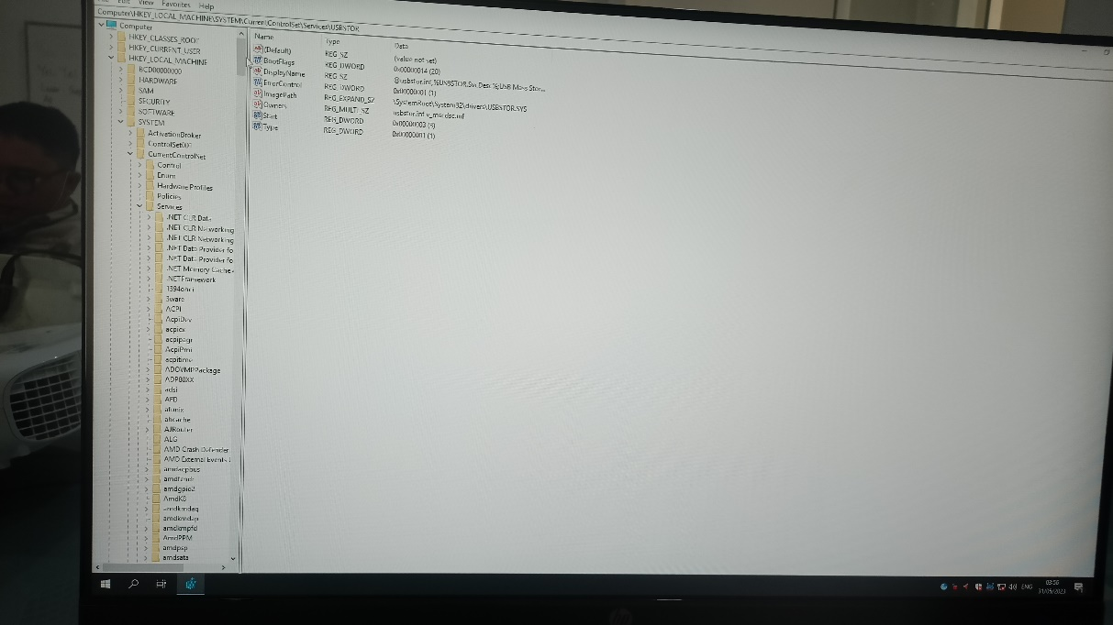

Gambar 4. 11 Menu USBSTOR

1. Klik kanan pada tempat kosong dan klik *DWORD (32 bit) value*
2. Buat nama *start* dengan *value* data 4
3. Lalu *HKEY_LOCAL_MACHINE \ SYSTEM \ CurrentControlSet \ Services \ Tcpip \ Parameters \ double click* pada *Interfaces*
4. Klik kanan pada tempat kosong dan klik *DWORD (32 bit) value*
5. Buat nama *TcpAckFrequency* dengan *value* data 4
6. Klik kanan pada tempat kosong dan klik *DWORD (32 bit) value*
7. Buat nama *TcpNoDelay* dengan *value data 4*, sehingga hasilnya seperti berikut

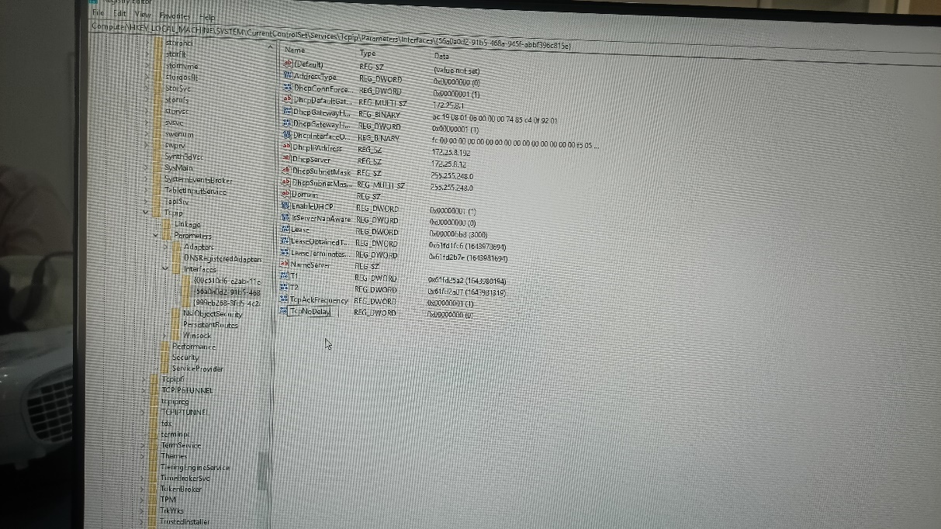

Gambar 4. 12 Membuat DWORD baru

1. Jalankan CMD dan ketikan *gpupdate /force* untuk menyimpan pengaturan

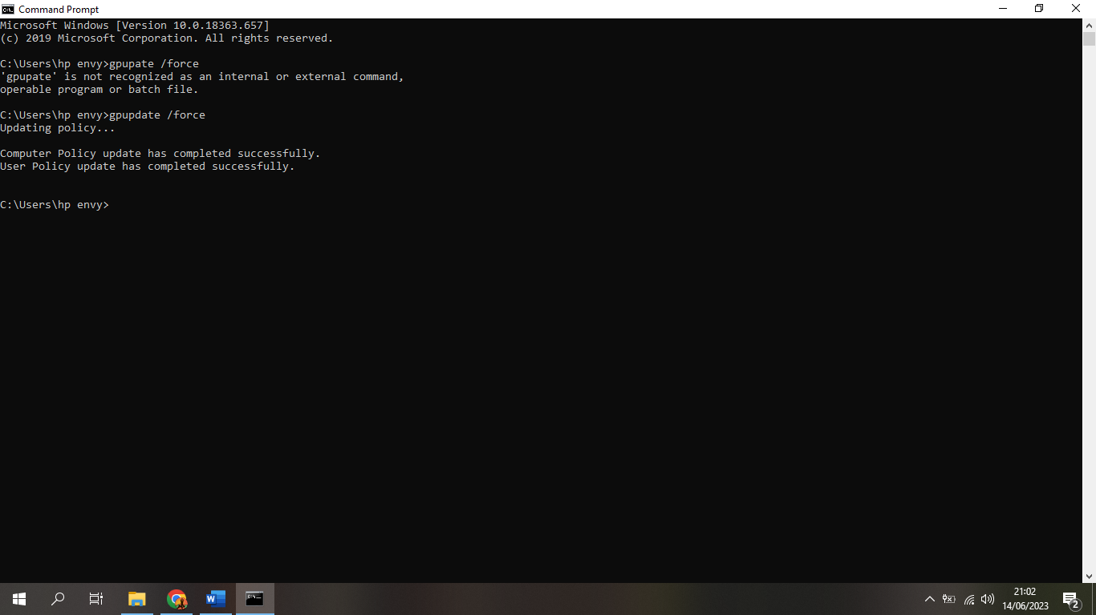

Gambar 4. 13 Update dan penetapan pengaturan yang telah selesai

1. Buka pengaturan lalu piih *time & languange*, pada *date & time* ganti jam menjadi jam sesuai jam sekarang

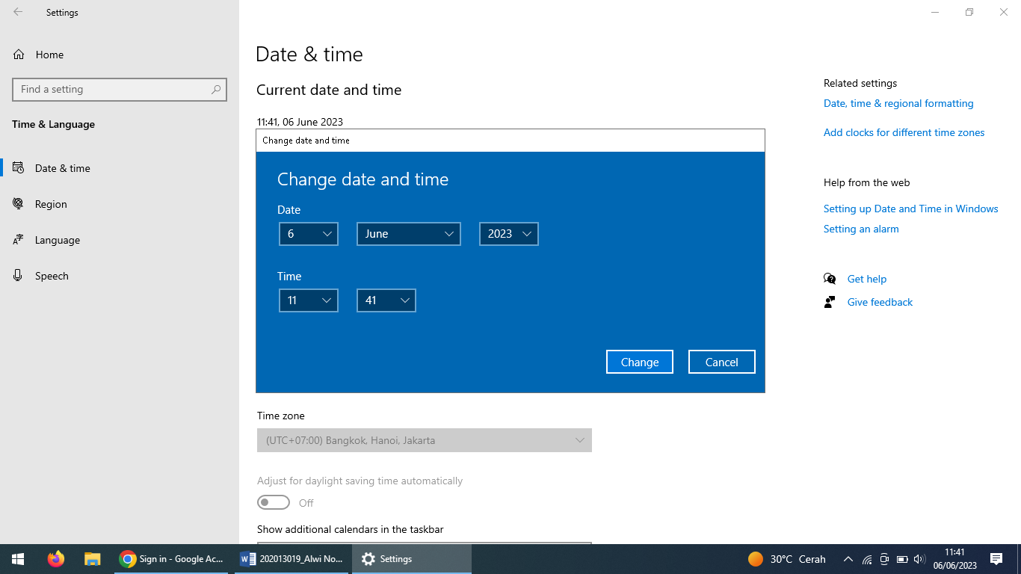

Gambar 4. 14 Mengatur date and time

1. Selanjutnya mematikan *windows defenter* pada *Control Panel\System and Security\Windows Defender Firewall\Customize Settings*. Pada *private network setting* dan *public network setting ceklis turn off windows defender firewall* lalu OK

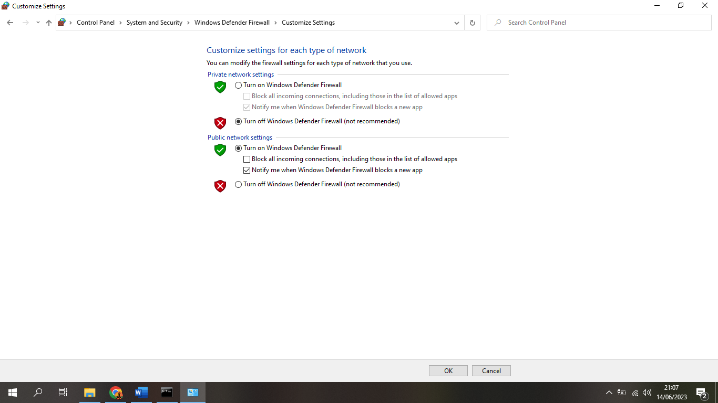

Gambar 4. 15 Menonaktifkan windows defender

1. Mengaktifkan menu *remote connections pada Control Panel\System* and *Security*. Klik pada *allow remote acces to your computer*
2. *Ceklis* pada *allow remote assistance connections to this computer* dan *ceklis allow remote connections to this computer,* lalu klik OK

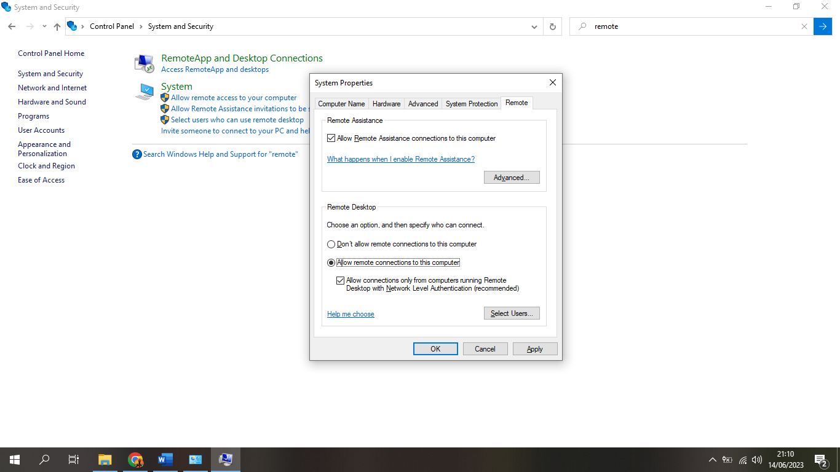

Gambar 4. 16 Mengaktifkan remote connections

1. Aktifkan *proxy server* pada *Control Panel\Network and Internet\change your homepage*
2. Pilih menu *connections*, klik *LAN setting*. *Ceklis* pada *use a proxy for your LAN*. Masukan *ip gateway* dan *ip google*

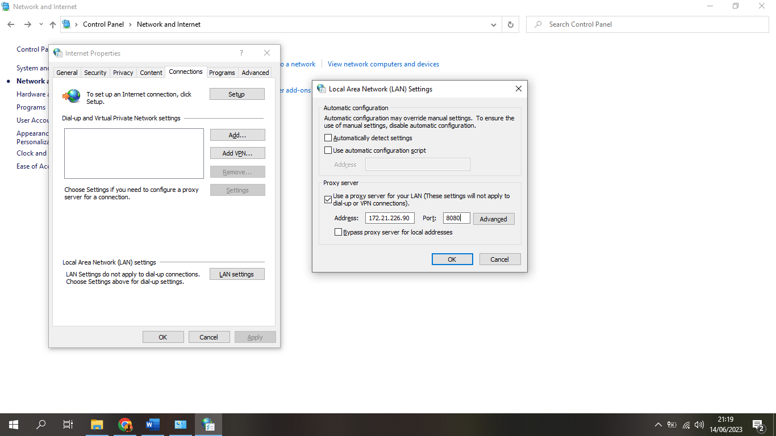

Gambar 4. 17 Mengatur penggunaan proxy

1. Atur *ip address* dan *dns server* pada ip 4 di *Control Panel\Network and Internet\Network Connections\ethernet.*
2. Klik kanan pada *ethernet* lalu *properties*. Pilih *internet protocol version 4 (TCP/Ip4)* lalu *properties.*
3. *Ceklis use the following IP address* dan masukan seperti berikut

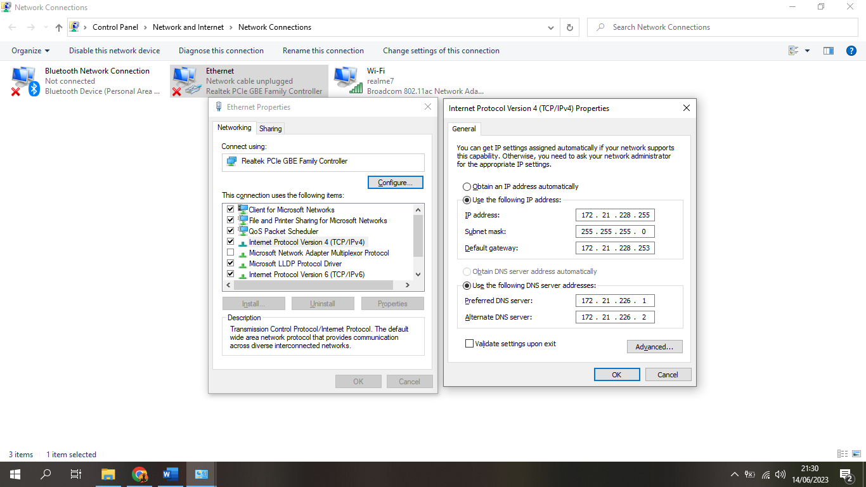

Gambar 4. 18 Mengatur IP address dan DNS server

# 

# **BAB V KESIMPULAN DAN SARAN**

1. **Kesimpulan**

Dalam pelaksanaan Praktik Kerja Lapangan ini penulis mendapatkan banyak pengetahuan secara nyata dalam menerapkan ilmu yang diperoleh di bangku kuliah, sehingga dapat dipraktikkan secara maksimal di PT. Sari Dumai Oleo Ketika melaksanakan kerja praktik. Selain itu, Praktik kerja lapangan adalah sarana bagi mahasiswa untuk mengenal dunia kerja nyata sekaligus mengenal lingkungan dan kondisi kerja yang nantinya akan dihadapi mahasiswa setelah lulus kuliah

Berdasarkan uraian praktik kerja lapangan, maka dapat disimpulkan bahwa;

1. Teori yang telah diajarkan saat di perkuliahan ternyata banyak yang diterapkan pada saat PKL
2. Tidak semua teori dalam perkuliahan digunakan saat melakukan PKL, hanya beberapa saja
3. Ketika mengalami kendala dalam melaksanakan PKL tersebut, maka kita harus bertanya pada karyawan lain yang lebih mengerti agar pekerjaan dapat diselesaikan dengan baik
4. Dalam dunia kerja diperlukan tanggung jawab, ketelitian dan kesabara yang tinggi atas semua pekerjaan yang dikerjakan
5. **Saran**
6. Pada saat melakukan praktik kerja lapangan, mahasiswa seharunya memanfaatkan waktu untuk mempelajari dan beradaptasi terhadap karyawan agar dapat memberikan kontribusi terhadap instansi atau tempat PKL serta memperluas jaringan social
7. Pada perusahaan atau instansi, seharusnya lebih memperhatikan anak PKL agar dapat berkrontribusi penuh terhadap departemen. Hal tersebut juga dapat memberikan kesempatan anak pkl untuk memperluas pengetahuannya dan dapat direkrut perusahaan. Sehingga tidak perlu dilakukan *training* terhadap karyawan baru lagi.

# **DAFTAR PUSTAKA**

Huda, I. A. (2020). Perkembangan Teknologi Informasi Dan Komunikasi (Tik) Terhadap Kualitas Pembelajaran Di Sekolah Dasar. *Jurnal Pendidikan Dan Konseling (JPDK)*, *2*(1), 121–125. https://doi.org/10.31004/jpdk.v1i2.622

Muljawan, A. (2019). Struktur Organisasi Perguruan Tinggi Yang Sehat Dan Efisien. *Jurnal Tahdzibi*, *4*(2), 67–76. https://doi.org/10.24853/tahdzibi.4.2.67-76

Nainggolan, I., Molengraaff, & Andasasmita. (2021). Pertanggungjawaban Pidana Penangkapan Ikan Secara Ilegal Oleh Perusahaan Perikanan. *SiNTESa*, *1*(1), 734–746. https://jurnal.ceredindonesia.or.id/index.php/sintesa/article/view/404

Reichenbach, A., Bringmann, A., Reader, E. E., Pournaras, C. J., Rungger-Brändle, E., Riva, C. E., Hardarson, S. H., Stefansson, E., Yard, W. N., Newman, E. A., & Holmes, D. (2019). IMPLEMENTASI HOT STANDBY ROUTER PROTOCOL CISCO PADA JARINGAN *THIN CLIENT*. *Progress in Retinal and Eye Research*, *561*(3), S2–S3.

Sumbaryadi, A., Sukendar, T., Ishaq, A., & Saputro, M. I. (2022). Perancangan dan Implementasi Jaringan *Thin client* Menggunakan Ncomputing. *Jurnal Teknologi Informatika Dan Komputer*, *8*(1), 121–133. https://doi.org/10.37012/jtik.v8i1.791

# **LAMPIRAN**

# **REKAP JURNAL PKL**